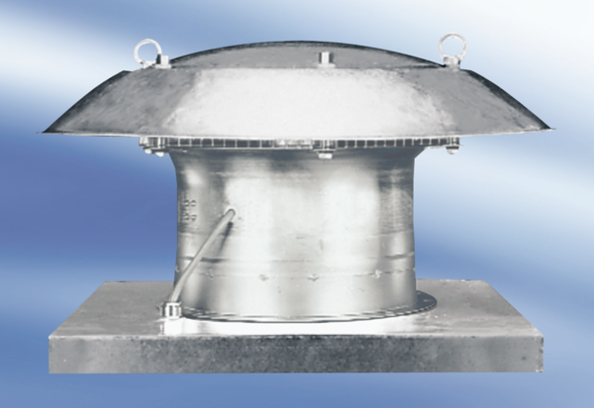Osiowy wentylator dachowy DZD 40/84 AOpakowanie jednostkowe: 1 sztukaAsortyment:
Numer artykułu: 0087.0444Producent: MAICO

